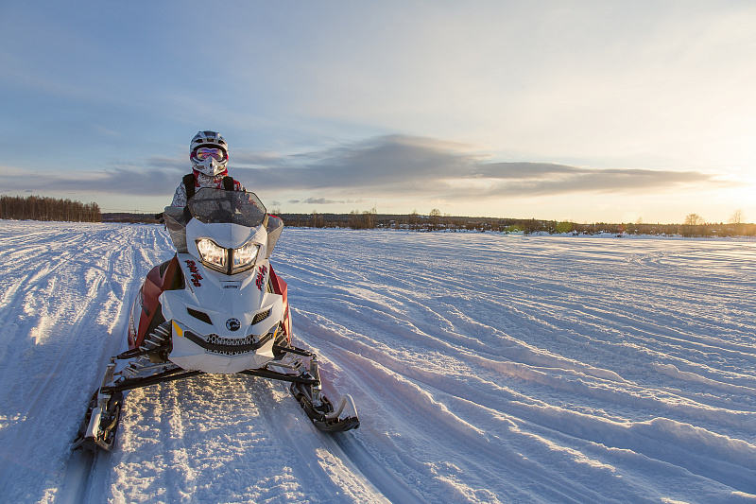
Отправьтесь в захватывающее часовое сафари на снегоходах в самом сердце Рованиеми, где дух приключений встречается с безмятежностью арктической дикой природы. Это путешествие начинается с всестороннего инструктажа по технике безопасности, гарантирующего, что все участники хорошо подготовлены к предстоящей поездке. Это сафари на снегоходах обещает незабываемые впечатления и позволит вам максимально использовать свое часовое сафари.
Общая продолжительность программы 2-3 часа. 1 час – это фактическое время вождения снегохода.
Что включено
- обратные трансферы от вашего места проживания в Оунасвааре или Деревне Санта-Клауса до места встречи в центре города Рованиеми
- зимняя одежда
- экскурсия с гидом согласно описанию программы и предоставленной информации
Не включено
Встреча и высадка в отеле (за пределами определенных отелей)
В качестве дополнительных услуг доступны страхование на случай одиночного вождения и освобождение от ответственности.

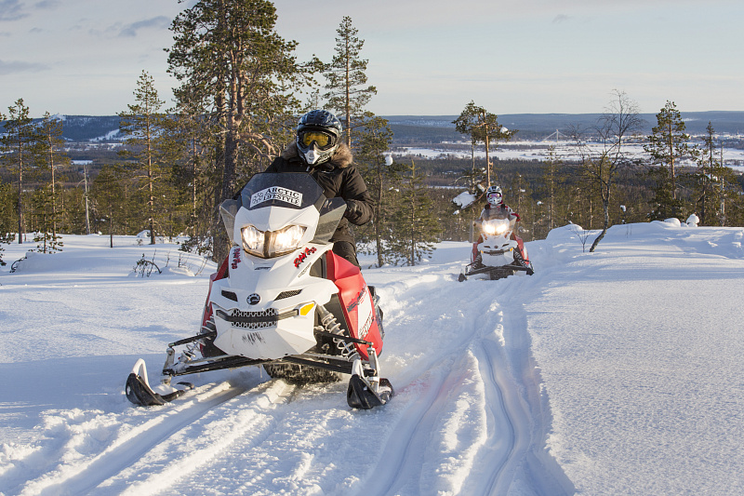
Важные замечания
Трансферы и их продолжительность
Все наши сафари включают трансфер из центра города Рованиеми, деревни Санта-Клауса, отеля Arctic Treehouse и района Оунасваара. Из сафари-хауса мы добираемся до места катания на снегоходах или отправляемся на экскурсию.
Указанная продолжительность сафари — это фактическое время экскурсии + 90-120 минут, так как мы обеспечиваем трансфер и предоставляем вам всю необходимую одежду и снаряжение.
Встреча начинается за 60 минут до отправления.

Практическая информация:
Все ежедневные выезды доступны в течение зимнего сезона, с декабря по март, или в зависимости от преобладающих погодных и снежных условий. Ежедневные выезды выполняются для минимум 2 человек, оплачивающих взрослый тариф (2 человека / снегоход). Частные экскурсии доступны для минимум 8 человек (взрослый тариф 2 человека / снегоход). Чтобы забронировать частный тур, свяжитесь с нами по адресуinfo@arcticlifestyle.fi.
Примечание! На фермах по разведению оленей и хаски клиенты делят места с другими гостями, в том числе и по частным бронированиям.
Вы всегда будете экипированы соответствующим зимним снаряжением: термокомбинезон, ботинки, шерстяные носки, балаклавы и перчатки или варежки для наших сафари и экскурсий. Ваша собственная куртка и обувь остаются в сафари-доме во время тура.
Arctic Lifestyle оставляет за собой право изменять цену, программу, включенные в нее услуги и продолжительность каждой экскурсии в связи с погодными условиями и непредвиденными обстоятельствами.
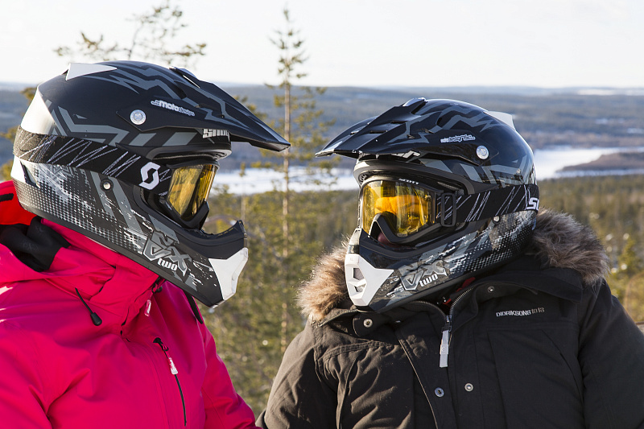
Сафари на снегоходах:
Наши снегоходы местного производства, модели BRP Lynx Rave и Xtrim. Мы выбрали эту модель, так как они чрезвычайно удобны в управлении и не загрязняют окружающую среду, практически не дымят и не пахнут.
Дети едут в санях, запряженных снегоходом гида. В случае, если ребенок предпочитает ехать в качестве пассажира снегохода, он/она должен/должна быть достаточно высоким, чтобы дотянуться до ручек и гусениц, и достаточно сильным, чтобы крепко держаться. Если ребенок едет на снегоходе, а не в санях, запряженных снегоходом, применяется цена для взрослых (2 человека/снегоход).
Снегоходы и вы как водитель или пассажир снегохода застрахованы нашей страховкой. Самостоятельная ответственность за ущерб снегоходам составляет макс. 1 500 € / снегоход. С отказом от самостоятельной ответственности (20 €) вы снижаете свою ответственность до макс. 350 € / снегоход. Каждое сафари начинается с инструкций по вождению и безопасности.
Вы всегда будете экипированы соответствующим зимним снаряжением: термокомбинезон, ботинки, шерстяные носки, балаклавы и перчатки или варежки для наших сафари и экскурсий. Ваша собственная куртка и обувь остаются в сафари-доме во время тура.
Arctic Lifestyle оставляет за собой право изменять цену, программу, включенные в нее услуги и продолжительность каждой экскурсии в связи с погодными условиями и непредвиденными обстоятельствами.
Рекомендация
Повседневная зимняя одежда и зимняя шапка. В комплект входит термокомбинезон, ботинки, шерстяные носки, варежки, шлем для езды на снегоходе.
Политика отмены
- Мы взимаем плату за отмену в размере 100%, если бронирование отменяется за 3 дня или менее до мероприятия.
Адрес: FI ,Rovaniemi,Tarvantie 3
